INTERACTIVIDAD
Edge 3 / Cuaderno.

Instrucciones: favor colocar el siguiente contenido en la interactividad indicada. Cada subtítulo es una pestaña de la interactividad. Rehacer imágenes dadas por el autor.

Protocolo IP
Es importante aclarar que este protocolo no fue creado para la localización o supervisión del flujo de paquetes, puesto que otros protocolos tienen que desarrollar esas funciones en otras capas.
Existen tres características esenciales del protocolo IP:
- Sin conexión: Antes de enviar los paquetes, no se realiza ninguna conexión con el dispositivo final.

- Máximo esfuerzo: No se garantiza que los paquetes sean entregados.

- Independiente de los medios: Como su nombre lo indica, esta operación no tiene relación con el medio utilizado para transportar los datos.

Sin conexión

La capa de red tiene como función principal transportar los paquetes entre dos o más hosts, generando dentro de la red la menor carga posible. Sin embargo, IP no se encarga del tipo de comunicación que contienen los paquetes. El hecho de que IP sea un protocolo sin conexión manifiesta que antes de que los datos sean enviados no existe una comunicación de un extremo a otro. A manera de ejemplo, se puede comparar la comunicación sin conexión con la entrega de una carta que es enviada a un receptor que no ha sido notificado con antelación, como se ilustra a continuación:

Característica IP: sin conexión
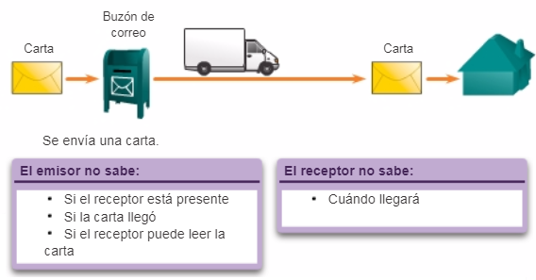
Nota. Adaptada de Cisco Networking Academy (s.f.) de CISCO. Recuperado de: https://www.netacad.com/es/
En la dirección que proporciona el emisor no se especifican datos con respecto a si el receptor estará presente para recibir su correspondencia, tampoco se puede asegurar que el destinatario reciba el envío y del mismo modo tampoco se garantiza que la carta será leída. Resulta oportuno mencionar que el servicio postal no tiene acceso a la información que contiene la carta y por tal motivo no puede corregir los errores que contenga el paquete en su interior. A partir del ejemplo anteriormente expuesto, se concluye que la comunicación de datos se realiza de la misma forma.

El protocolo IP no tiene como prioridad el intercambio de información para crear una comunicación de un extremo a otro, del mismo modo no solicita el acceso al encabezado de la PDU, el cual es proporcionado por el protocolo con la finalidad de crear una conexión. El hecho de que el protocolo IP realice sus funciones sin conexión, permite la reducción de sobrecarga de la red y de sí mismo. Sin embargo, dadas las condiciones de su funcionamiento los dispositivos no tienen certeza al momento de enviar o recibir los paquetes, puesto que no saben en qué condiciones se encuentra el dispositivo receptor, tampoco existe la certeza de que el paquete sea recibido y manipulado por el dispositivo receptor, tal como se demuestra en la Figura 2.

Máximo esfuerzo

La característica de máximo esfuerzo se refiere a qué IP es percibido como un protocolo poco confiable, lo cual no indica que realice sus funciones de manera errónea o deficiente. El hecho de que sea catalogado como no confiable indica que no posee la capacidad de administrar paquetes que no sean entregados y de igual manera, no puede recuperar información de datos de los paquetes que se encuentren dañados. Estas condiciones se producen debido a que los paquetes IP solo poseen la dirección del dispositivo receptor, y por esa razón no se puede avisar al emisor el estado del envío de la información.
De igual forma, el encabezado del paquete no contiene datos de sincronización para verificar la entrega de los paquetes. A través del protocolo IP no se puede demostrar que el paquete fue entregado sin daños al receptor, es por ello que existe la posibilidad de que los paquetes lleguen a su destino con errores e inclusive existe la probabilidad de que no lleguen al dispositivo receptor.
Dentro de los servicios en las capas superiores como TCP se encuentra solucionar los inconvenientes que se presentan con los paquetes que no funcionan correctamente. Esto se realiza con el fin de lograr que el protocolo IP cumpla sus funciones eficientemente. Si al protocolo IP fuese asignada la tarea de asegurar la confiabilidad, se produciría un alto uso de ancho de banda y retardos generados por esta sobrecarga. Por otra parte, si se requiere de confiabilidad en la comunicación, la capa de transporte puede usar el protocolo UDP o TCP de acuerdo los requerimientos y necesidades de los usuarios.

Independiente de los medios

La última característica manifiesta la independencia del protocolo IP de los medios de transmisión. Para la capa de red resultan transparentes las características de los medios sobre los cuales se van a transportar los paquetes. En el gráfico se puede observar como un paquete IP puede ser enviado a través de un cable metálico, fibra óptica o inalámbricamente.

Característica IP: Independiente del medio de transmisión
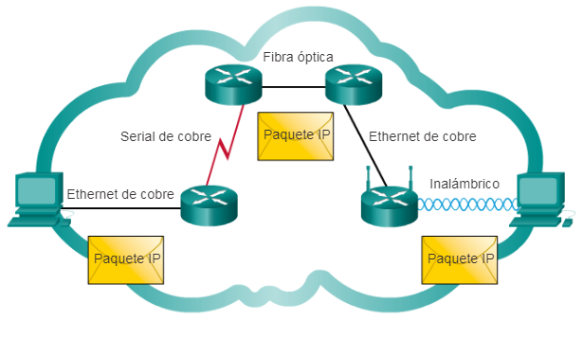
Nota. Adaptada de Cisco Networking Academy (s.f.) de CISCO. Recuperado de: https://www.netacad.com/es/

La capa 2 del modelo OSI tiene la misión de tomar los paquetes IP y prepararlos para su transmisión a través de alguno de los diferentes medios, lo cual indica que el transporte que se realiza de los paquetes IP no está restringido a alguno de ellos. Acá vemos que se utilizan cinco diferentes medios de transmisión para el envío de un solo paquete IP.

